　系统的性能和[性能测试](http://www.51testing.com/html/32/javascript:;" \t "http://www.51testing.com/html/32/_self)，是一个大家都知道其重要性却往往容易忽略的事。为什么说容易忽略呢？很多系统，做性能测试的时间要么只在最初上线时，要么在重要的系统重构时。而日常的迭代更新、交易量的变化，不知谁才是压倒系统的最后一根稻草。所以只要系统不下线，性能测试也只有进行时。基于这样一个出发点，我们构建了一个自动化性能测试系统，以便关注系统性能的变化。下面介绍一下在工作中的实践。

**1需要完成什么**

　　自动化构建更新系统、测试、收集分析数据、发送报告。

　　需要进行三类测试：并发测试、[压力测试](http://www.51testing.com/html/32/javascript:;" \t "http://www.51testing.com/html/32/_self)、负载测试。

　　需要得到指标：请求成功比例、tps、交易成功率、响应时间的均值和异常值比例、服务器的CPU和内存使用率。

　　处理“自动化”之外，还需要“简单性”——可以不需要投入太多的人力进行开发，使用现成满足需求的工具；“即时性”——新版本上线前后就能得到反馈。

**2方案**

**2.1测试过程**

　　使用jenkins进行系统部署、触发测试、触发分析、发送报告。

　　第一步，设置jenkins定时，取每周的主干进行部署。

　　第二步，jenkins触发测试工具执行测试。

　　第三步，jenkins触发分析脚本，形成报告发送邮件。

**2.2工具**

　　1）构建和触发直接使用jenkins，设置定时，创建Job及Job之间的流程关系即可。

　　2）测试工具，提到过的测试工具tell，使用go的chan特性，很容易改写为提供并发测试的工具。[java](http://www.51testing.com/html/32/javascript:;" \t "http://www.51testing.com/html/32/_self)中的testNG也是如此，当然你也可以使用你熟悉的工具。

　　3）分析脚本，一个是对tell的日志进行分析，一个是对[数据库](http://www.51testing.com/html/32/javascript:;" \t "http://www.51testing.com/html/32/_self)的交易[记录](http://www.51testing.com/html/32/javascript:;" \t "http://www.51testing.com/html/32/_self)进行分析，得到请求成功比例、tps、交易成功率、响应时间的均值和异常值比例。

　　4）最后jenkins自动把分析的结果邮件给你即可。而服务器的CPU和内存使用率直接使用阿里云的监控，需要到阿里云后台查看。这里的不便，可以在阿里云上设置报警阈值和通知。当收到服务器报警时进行查看即可。

　　1-4的测试过程可以用下图表示：

**[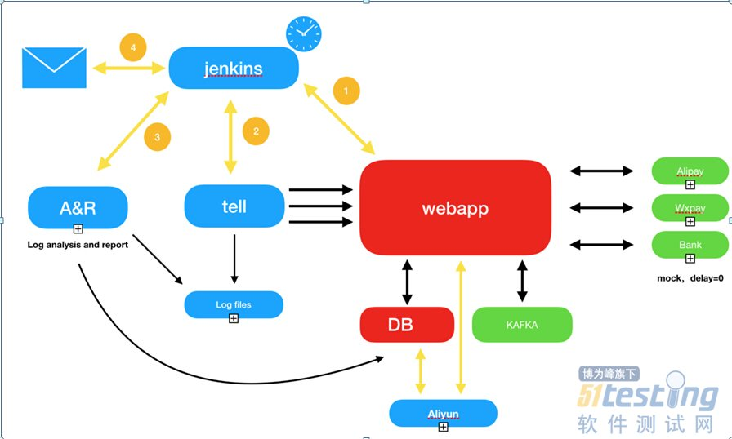](http://www.51testing.com/batch.download.php?aid=79502)**

测试过程

　　5）对于我们需要完成并发测试、压力测试、负载测试这三类测试，需要设置三个不同的流程，执行不同的[测试用例](http://www.51testing.com/html/32/javascript:;" \t "http://www.51testing.com/html/32/_self)。jenkins流程如下图所示：

[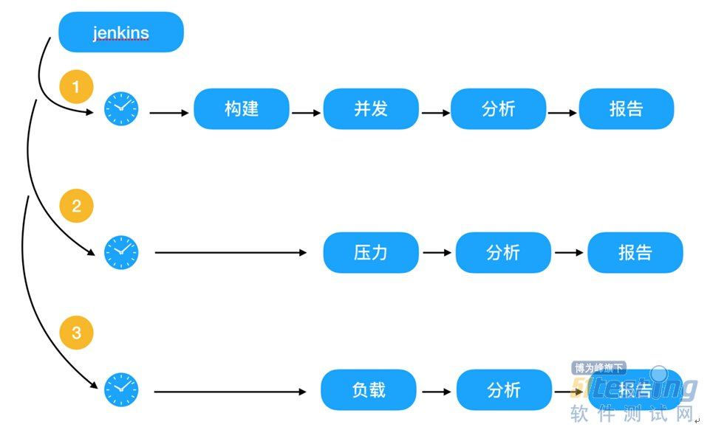](http://www.51testing.com/batch.download.php?aid=79503)

　　三类测试的流程

**2.3定时执行**

　　目前周四发布新版本，并发测试会在周四上线前，合并代码后进行，测试通过后进行上线。周五进行压力测试，周六至周一每天进行8小时的负载测试。

**2.4补充**

　　交易模型：针对线上每周的交易数据变化，需要更新压力和负载的交易模型。

　　数据库量级：根据业务的运营阶段，不知道商户什么时候会突然放量，所以数据库保持在比线上数据库多50%的量。

　　服务器配置：尽量和生产一致。在目前的实践中，测试服务器的配置和生产的配置完全一致，在应对需要紧急增加服务器时，会直接使用测试服务器。